权益包供应商

Appkey：211394786

AppSecret：okVQPPiZ70SWn1ntErqQCQ==

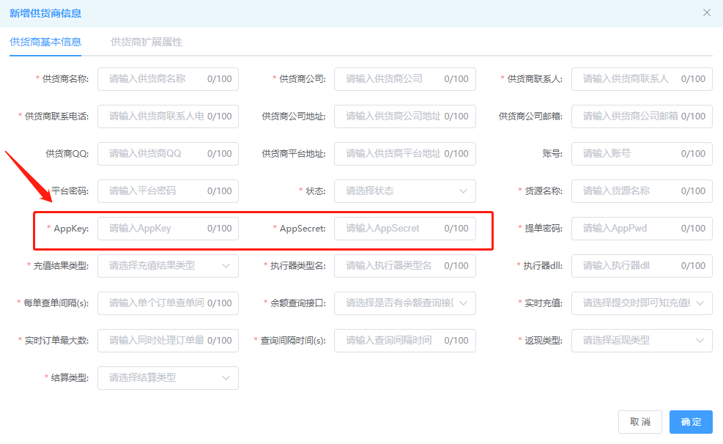

充值结果类型:回调

执行器dll:KCWN.MultiBussiness.SupplierExecutor.ZHB

供应商货源扩展属性

SubmitOrderUrl：http://video.orderserver.sctongqian.com/PackageOrder/InsertPackagOrder 权益包提单接口

权益包产品编码：填写创建的权益产品的产品编码（下图为例）

